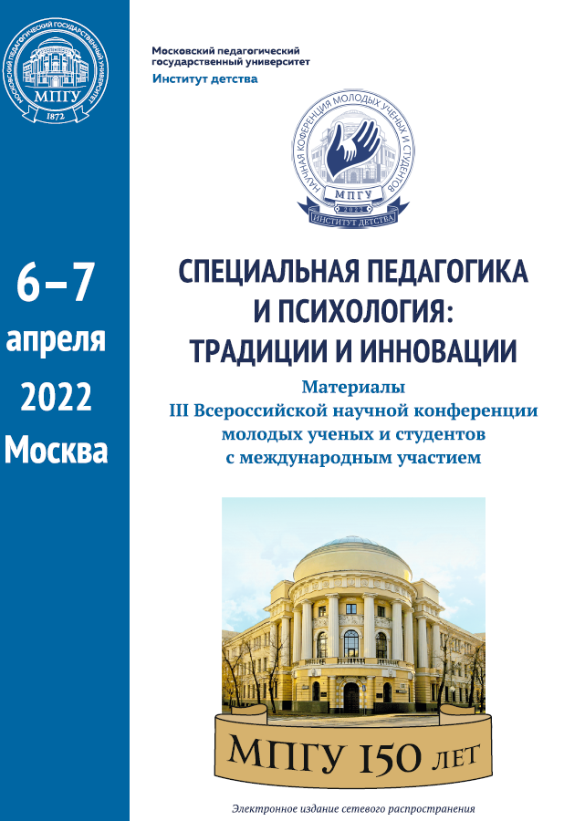 | Тарновская П.А. К вопросу о формировании представлений о здоровом образе жизни у младших школьников с интеллектуальными нарушениями // Специальная педагогика и психология : традиции и инновации : материалы III Всероссийской научной конференции молодых ученых и студентов с международным участием, г. Москва, 6–7 апреля 2022 г. / под общ. ред. Ю.О. Филатовой [Электронное издание сетевого распространения]. – Москва: МПГУ, 2022. – с. 167-171.

Аннотация. Статья посвящена обзору теоретических аспектов формирования здорового образа жизни у детей разного возраста с интеллектуальными нарушениями. Рассматриваются подходы к здоровьесбережению детей с ограниченными возможностями здоровья. Выделен один из важных аспектов здоровьесбережения детей младшего школьного возраста с интеллектуальными нарушениями – соблюдение правил здорового питания, как актуальная проблема современного образования подрастающего поколения.
Ключевые слова: здоровьесбережение, здоровый образ жизни, здоровое питание, младшие школьники с интеллектуальными нарушениями.

